30.3.-3.4.2020
Téma týždňa:
Príroda sa prebúdza
Mgr. Tatiana Matejovská

PONDELOK

- Deťom pustíme pesničkový videoklip ako rastú semienka rastlín zo Zeme. Najprv si pesničku vypočujeme, pridáme pohyb a zatancujeme si s mamkou a sestričkou: https://www.youtube.com/watch?v=pjCN0KxcuSo Semienka
- Porozprávame sa s deťmi o raste kvetiniek, cibuľke, vymaľujeme obrázok. Pomenujeme kvety na obrázku, a vytlieskaním zistíme, ktorý kvet má najviac/najmenej slabík.
Obrázok rozstriháme na spôsob puzzle deti ho naspäť poskladajú.
- Na vychádzke von skúsime pohľadať jarné kvety, ktoré nie sú na tomto obrázku, dotknúť sa ich, ovoňať.
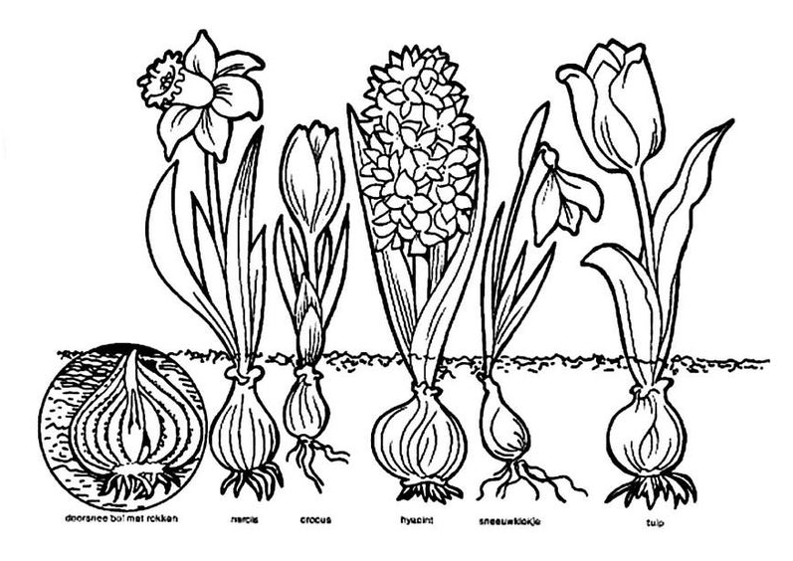
UTOROK
- Deťom prednesieme krátku báseň.
Rastlinka neveľká,
tá naša priateľka,
nôžky má skrčené,
nevidno ju od zeme.
Rastlinka už rastie,
má prevzácne šťastie,
nôžky v zemi vystiera,
lístočkami zamáva.
- Spoločne zasaďte semiačka do „kvetináčov“ podľa ľubovôle detí. Použite zeminu a semienka. Postavte „kvetináče“ s rastlinami na parapetnú dosku – deti môžu počas nasledujúcich týždňov pozorovať, ako rastú. Pripomínajte im, že rastliny majú pravidelne polievať.
Príklady „kvetináčov“ :

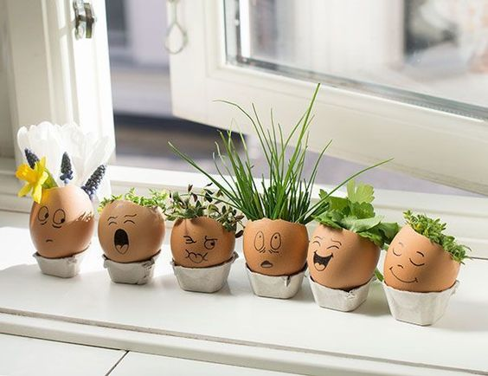

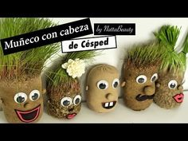

STREDA

- Nádherné video o domácich zvieratkách a ich mláďatách pre deti:
https://www.youtube.com/watch?v=956-wbIh2ts
- Zahráme si hru:
Ako sa zvieratá pohybujú
Ukazujeme dětem obrázky známých zvířat a děti napodobují jejich pohyb (had = plazit se, koza = po čtyřech, žába = skoky, holub = běh s "křídly", koník = krok poskočný, slon = dupání s "chobotem" apod.).
Obmena- Pokud to děti zvládají, můžeme obměnit hru tím, že říkáme, jak zvířata "mluví" a děti se tak pohybují (sss = plazit se, meee = po čtyřech atd.). Velice brzy to zvládnou i ti nejmenší.
- Na vychádzke von si všimneme, či okrem jarných kvetov uvidíme aj nejaké zvieratká, ktoré sme cez zimu nevideli. Pomenujeme ich podľa obrázka:
https://viki.iedu.sk/resources/resource/reso-c0d7143e-738c-42ce-8eb0-237494ea6601/play?userResourceContext=false

ŠTVRTOK

- Kvízom si pripomenieme zvieratká zo včera:
https://programalf.com/alf-html/dist/#sk/file/45217
- Zahráme sa hru s peniazmi:
Položte pred deti tácky. Na každú z nich položte rôzny počet jednoeurových mincí. Úlohou detí je odhadnúť, kde je viac a kde menej peňazí. Úlohu môžete sťažiť tak, že na tácky položíte mince rôznych hodnôt. Úlohou detí bude počítať, kde sa nachádza väčšia čiastka peňazí. Pomôžte im tým, že zdôrazníte pravidlá, ktoré treba pri počítaní dodržiavať
- Čo si môžeme za peniaze kúpiť? Zahrajte sa s deťmi hru na obchod, najlepšie obchod s ovocím a zeleninou, a prepojte to s pobytom vonku, „vychádzkou na farmu“, k babke cez plot, alebo len na dvor, kedy zvieratkám nakúpite mlsnôtky.
https://viki.iedu.sk/resources/resource/reso-2af8f42c-f77e-467b-83ec-4dd727d32ebc/play?userResourceContext=false
V rámci tejto aktivity realizujeme spoznávanie zvierat priamou skúsenosťou a zážitkom. Deti sa môžu priamo dotknúť rôznych zvierat napr. zajaca, kozičky, mačky, psíka, atď. A nielen sa týchto zvierat môžu dotýkať, ale dozvedajú sa aj o ich úžitkoch pre človeka a samotnú prírodu.

PIATOK

- V závere týždňa si s deťmi zopakujeme, čo už vieme. Pomôže nám pri tom krátky kvíz o jarných kvetoch, ktorý nájdete tu:
https://programalf.com/alf-html/dist/#sk/file/45203

- Vypracujeme si pracovný list, pomenujeme zvieratká, spojíme ceruzou s mláďatkom, spočítame ich, vyfarbíme.

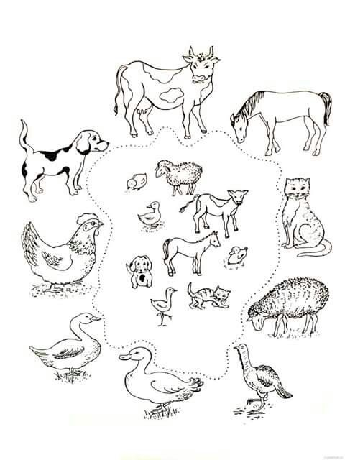

- Vezmeme do tanca člena rodiny a jemným kultivovaným pohybom si zatancujeme na pieseň od Fíhy Tralala:
https://www.youtube.com/watch?v=pRfTiAZAWFs Lúka

